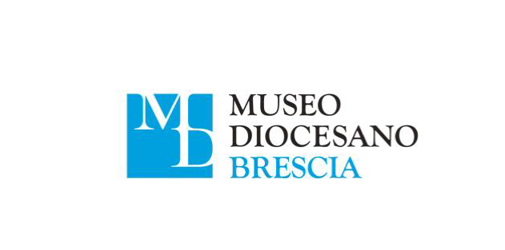

**MUSEO DIOCESANO DI BRESCIA**

**DAL 6 APRILE AL 26 MAGGIO 2023**

***ANIME. PAOLO VI E GLI ARTISTI***

**UNA MOSTRA DI SIKU (FABIO TAVELLI)**

**DEDICATA AL TEMA DELLA VOCAZIONE E DELLA RESILIENZA**

**Il percorso espositivo si sviluppa anche all’interno del Duomo Vecchio e della Basilica delle Grazie.**

**L’inaugurazione è in programma:**

**giovedì 6 aprile 2023, ore 11.00**

**Brescia, Museo Diocesano di Brescia | Salone dell’ex refettorio**

**(via Gasparo da Salò, 13)**

**Intervengono:**

**Nicoletta Bontempi, Presidente del Museo Diocesano di Brescia**

**Mauro Salvatore, Diretto del Museo Diocesano di Brescia**

**Paolo Sacchini, Direttore della Collezione Paolo VI - Arte Contemporanea di Concesio (BS)**

**Siku (Fabio Tavelli)**

**Dal 6 aprile al 26 maggio 2023, il Museo Diocesano di Brescia ospita la mostra dello scultore bresciano Siku**, pseudonimo di Fabio Tavelli, dal titolo ***ANIME. Paolo VI e gli artisti****.*

L’esposizione, è una delle azioni pensate per rendere il contesto del Museo Diocesano un nuovo spazio dedicato all’accoglienza e all’inclusività, come testimonia l’apertura del percorso permanente per non vedenti e della stanza multisensoriale al buio o la mostra dell’artista non vedente Felice Tagliaferri.

Con questa iniziativa, il Museo Diocesano di Brescia conferma il proprio intento di aprirsi al territorio per costruire attraverso le specificità di ciascuna attività proposta il valore di comunità, testimoniando il senso di partecipazione sociale e di cittadinanza.

*ANIME. Paolo VI e gli artisti* presenta otto opere di Siku, realizzate secondo la sua inconfondibile cifra stilistica, in cui, attraverso un minutissimo lavoro di sottrazione, arriva ad eliminare più del 90% del blocco di materia marmorea originale, conferendo alle sue creazioni una trasparenza davvero importante, accentuata da un sapiente gioco di luci.

La mostra che si sviluppa all’interno delle sale del museo per poi proseguire nel *Duomo Vecchio* e nella la *Basilica delle Grazie*, dove s’incontra il ritratto di Paolo VI, crea un parallelismo tra le tappe della vita di Paolo VI e quelle di ogni essere umano, affrontando il tema della vocazione e della presa di coscienza del proprio destino che si compie attraverso le fatiche e le delusioni del lavoro, in un’ottica di resilienza.

Brescia, aprile 2023

**SIKU. *ANIME. PAOLO VI E GLI ARTISTI***

Museo Diocesano di Brescia (via Gasparo da Salò, 13)

**6 aprile – 26 maggio 2023**

**Orari di apertura:** tutti i giorni, tranne mercoledì, 10.00 - 12.00; 15.00 - 18.00

**Ingresso alle collezioni del Museo e alle mostre:** Intero: €8,00; ridotto: €4,00

**Informazioni:** tel. 030.40233; [museo@diocesi.brescia.it](https://mail.diocesi.brescia.it/owa/redir.aspx?REF=1gt8amBw1m4L3uXOyEFS4RP8pWHOZDYKpo84uOBIBe4ZYDM8EPTaCAFtYWlsdG86bXVzZW9AZGlvY2VzaS5icmVzY2lhLml0); [www.museodiocesano.brescia.it](https://mail.diocesi.brescia.it/owa/redir.aspx?REF=7ioL88k2T2VjYCepO8twMKjYiL6lH3x86ELKB-0EV-QZYDM8EPTaCAFodHRwOi8vd3d3Lm11c2VvZGlvY2VzYW5vLmJyZXNjaWEuaXQ.)

**Social:** @museodiocesanobrescia | @MuseoDioc_BS | MuseoDiocesanoBsOfficial

#museodiocesanobrescia

**Museo Diocesano**

Eliana Valenti | tel. 333 6864358 | [comunicazione.museo@diocesi.brescia.it](https://mail.diocesi.brescia.it/owa/redir.aspx?REF=o46SKSxHnfR43eDwsmdn-KLOSfw8OisOa0VT_nHBfPcZYDM8EPTaCAFtYWlsdG86Y29tdW5pY2F6aW9uZS5tdXNlb0BkaW9jZXNpLmJyZXNjaWEuaXQ.)

**Ufficio stampa**

**CLP Relazioni Pubbliche**

Marta Pedroli | M. +39 347 4155017 | T. +39 02.36755700 | [marta.pedroli@clp1968.it](mailto:marta.pedroli@clp1968.it)

[www.clp1968.it](http://www.clp1968.it/)